Частное учреждение образования

«Колледж бизнеса и права»

ОТЧЕТ ПО ЛАБОРАТОРНОЙ РАБОТЕ АУДО №2

Т.091005

Руководитель практики Л.В.Басалыга

Учащийся А.О.Зеневич

2022

Задание 1

Результат

Конфигуратор

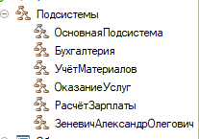

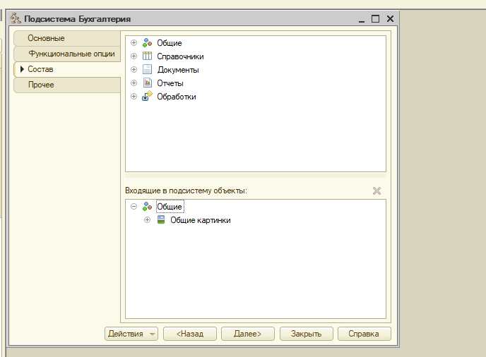

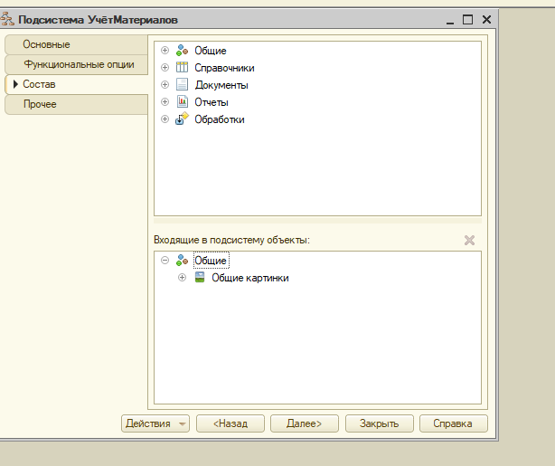

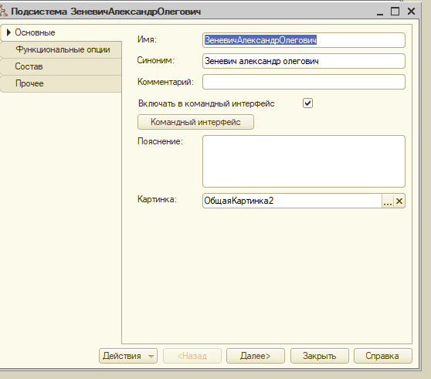

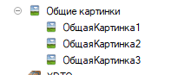

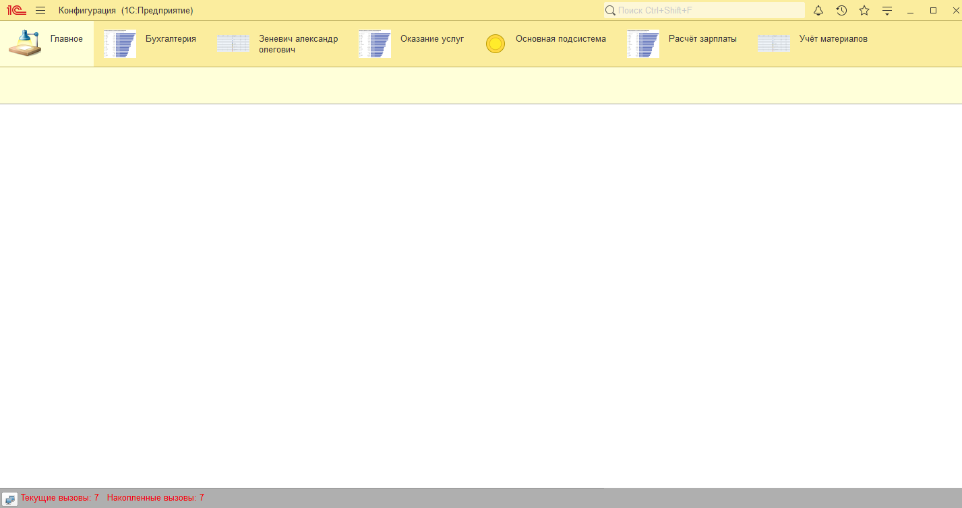

Ответы на КВ

1. Объект конфигурации "Подсистема" используется для логической группировки объектов конфигурации в системе "1С:Предприятие".

2. Логическая структура конфигурации может быть описана при помощи объектов "Подсистема" путем создания иерархической структуры подсистем и включения в них объектов конфигурации.

3. Порядок вывода и отображение подсистем в конфигурации можно управлять путем задания порядка следования подсистем в дереве объектов конфигурации.

4. Окно редактирования объекта конфигурации в системе "1С:Предприятие" предназначено для детальной настройки и редактирования параметров объекта конфигурации. Оно отличается от палитры свойств тем, что позволяет вносить более сложные настройки и изменения в объект конфигурации, а также имеет доступ к программному коду объекта. Палитра свойств, в свою очередь, используется для удобной и быстрой настройки наиболее часто используемых параметров объекта конфигурации.